

Functional Specification
Version [1.0.1]

[Invoice Payment Control Tower]
Vementor – Interfacing To Oracle

Prepared By
[Wijana Nugraha]

PT. Karsa Lintas Buwana

Date
[04/09/2020]
FSD No : WNU/FSD/001 |  |  |  | BRD No : WNU/BRD/001
Revision history
Version | Date |  | Author(s) |  | Description
1.0.1 | 5 Oct 2020 |  | Wijana |  | Penambahan task di Oracle untuk point 1.4 dan 1.5
Document Approval
Full name |  | Job Title |  |  |  | Signature | Signature Date
Wilsa Theodore |  | Head of Procurement
Septiawan Arif Wibowo |  | Head of Finance Accounting and Tax
Nicholas |  | Procurement Key User
Sella Octaviani |  | Finance, Accounting and Tax Key User
Frydolin |  | Finance, Accounting and Tax Key User

Integration

[New] Scan Out to Run Validate RFP

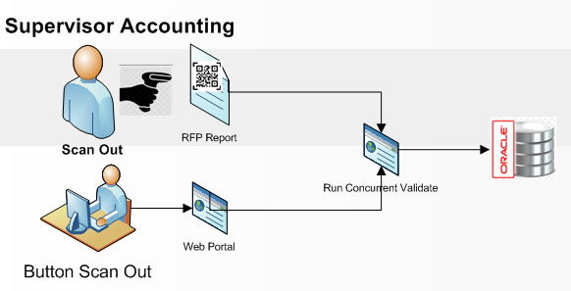
Flow Process

Description :
User yang memiliki role Supervisor Accounting melakukan proses Scan Out melalui barcode scanner atau web button setelah selesai melakukan proses pemeriksaan atas invoice tersebut. Secara background proses, akan memanggil program Validate RFP untuk mengubah status RFP menjadi ‘validate’

Concurrent Program
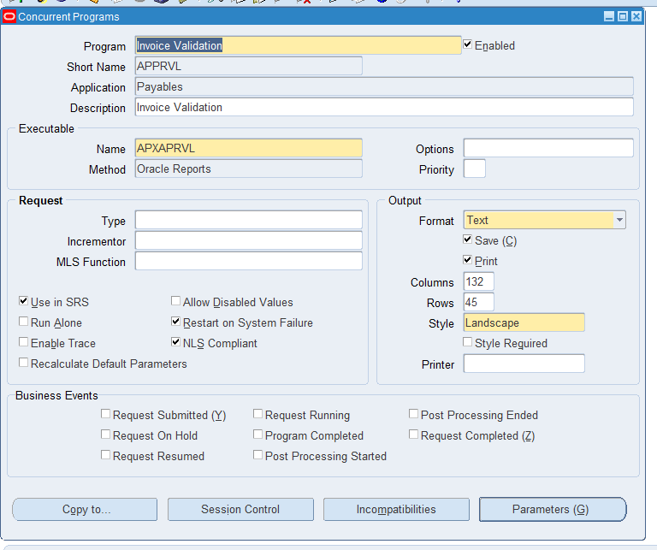
Nama program di Oracle yang digunakan untuk melakukan proses validate Invoice

Script to call concurrent :
FND_REQUEST.SUBMIT_REQUEST( 'SQLAP',
'APPRVL',
'Invoice Validation',
SYSDATE,
FALSE,
NULL,
'ALL', -- Option
v_batch_id );

[New] Reject To Cancel Invoice

Flow Process
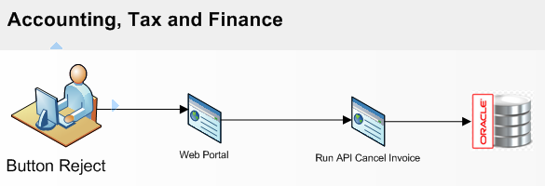

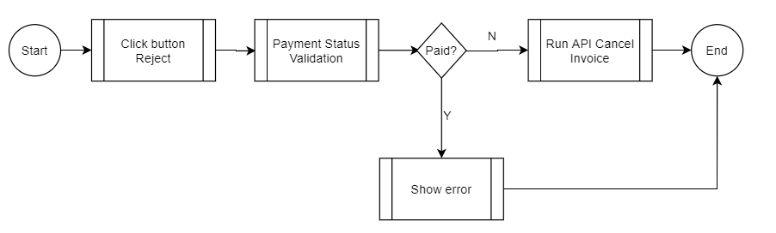

User yang memiliki role Finance, Accounting dan Tax memiliki otoritas untuk melakukan Cancel RFP melalui button “Reject”. Ketika button “Reject” di klik, maka akan melakukan validasi terlebih dahulu untuk memerika payment status dari Invoice tersebut. Apabila payment status sudah ‘Paid’ maka akan muncul notifikasi error “Invoice is already paid. Please void the payment first”, namun apabila status masih ‘Unpaid’ maka akan berlanjut ke jalankan API Cancel Invoice

Validasi dan Package
Memeriksa payment status pada invoice terebut, apabila statusnya “Paid”, maka akan mengarahkan error Invoice is already paid. Please void the payment first”, namun apabila status masih ‘Unpaid’ maka akan berlanjut ke jalankan API Cancel Invoice.
Package Cancel Invoice :
AP_CANCEL_PKG.AP_CANCEL_SINGLE_INVOICE

User Access
Role | Access
Staff Accounting | Button Reject
Staff Tax | Button Reject
Supervisor Accounting | Button Reject

[New] Get Data From Oracle

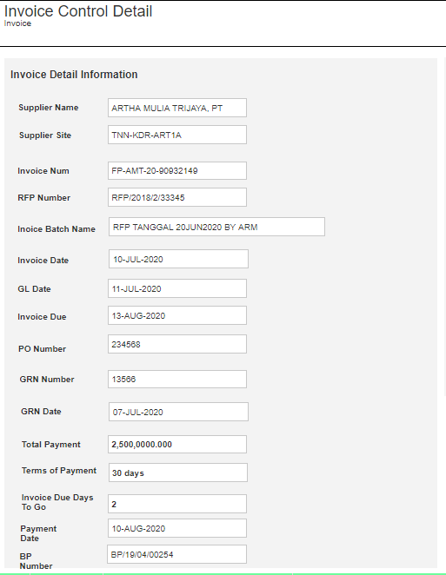
Design

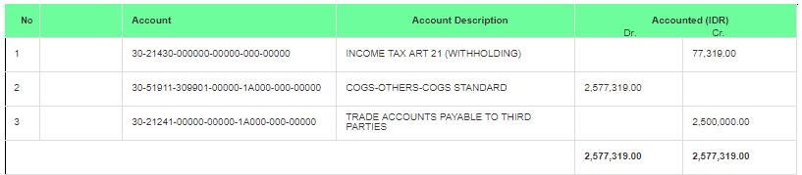

Field Description
Field Name | Description | Mandatory | Type | Data Type | Data | Notes
Invoice Detail Information
Supplier Name | Nama supplier | Yes | Textfield | VarChar | Data ambil dari table Oracle | Disable
Supplier Site | Supplier Site | Yes | Textfield | VarChar | Data ambil dari table Oracle | Disable
Invoice Num | Invoice Num | Yes | Textfield | VarChar | Data ambil dari table Oracle | Disable
RFP Number | RFP Number | Yes | Textfield | VarChar | Data ambil dari table Oracle | Disable
Invoice Batch Name | Batch Name deskripsi Invoice | Yes | TextField | VarChar | Data ambil dari table Oracle | Disable
Invoice Date | Tanggal Invoice Diterima | Yes | TextField | Date | Data ambil dari table Oracle | Disable
GL Date | Tanggal RFP tersebut dibuat | Yes | TextField | Date | Data ambil dari table Oracle | Disable
Invoice Due | Tanggal tenggat waktu pembayaran | Yes | TextField | Date | Data ambil dari table Oracle | Disable
PO Number | Po Number | Yes | TextField | Number | Po Number dari table Oracle | Disable
GR Number | Nomor GRN | Yes | Textfield | Number | Data ambil dari table Oracle | Disable
Total Payment | Nominal bayar yang tetera pada RFP | Yes | Textfield | Number | Data ambil dari table Oracle | Disable
Terms of Payment | Leadtime pembayaran sesuai dengan PO | Yes | Textfield | VarCHar | Data ambil dari table Oracle | Disable
Invoice Due Days to Go | Tenggat hari dari sysdate hingga ke due date pembayaran | Yes | Textfield | VarChar | Perhitungan dari :  Invoice Due – Sysdate | Disable
Payment Date | Tanggal pembayaran di bank payment untuk RFP tersebut | Yes | TextField | VarChar | Data ambil dari table Oracle | Disable
BP Number | Nomor bank payment | Yes | TextField | VarChar | Data ambil dari table Oracle | Disable
Account Information
No | Nomor Sequence | Yes | Numberfield | Int | Sequence number | Disable
Account | Charge of Account yang terbentuk atas PO tersebut | Yes | Numberfield | Int | Data ambil dari table Oracle | Disable
Account Description | Deskripsi CoA | Yes | TextField | VarChar | Data ambil dari table Oracle | Disable
Accounted (IDR) | Debit and Credit dalam amount | Yes | Numberfield | Int | Data ambil dari table Oracle | Disable

Query
Query mengambil dari report XXCRM AP Request For Payment namun akan digabung dalam satu table view agar bisa diambil sebagai source di platform web-nya. Sebagai kolom tambahan di table view tersebut, agar semua field-field yang ditampilkan pada report namun tidak ditampilkan pada tampilan web desain bagian 1.3.1 tetap di tambahkan pada table view tersebut

RDF :

[Modify] Report AP Request For Payment

Design
Menambahkan QR Code pada report XXCRM AP Request For Payment. QR Code ini berisikan informasi RFP Number. Layout penempatan QR Code berada pada sudut kanan atas pada header report.
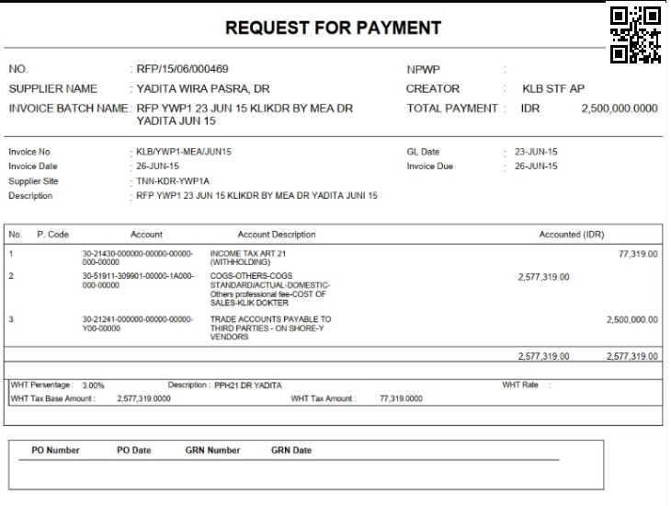

[Modify] Sequence numbering RFP Number

Design
Menambahkan segment kode PT sesuai dengan organisasi di masing –masing Oracle untuk KLB Group (CRM, KHD, KLB, MKT). Namun untuk scope kali ini, pilot project akan dilaksanakan di 1 PT terlebih dahulu yaitu PT CRM.
Format RFP Number existing yang disimpan pada attribute1 table AP_BATCHES_ALL adalah
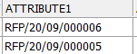
Penambahan format tersebut adalah identitas kode PT yang ditambahkan setelah format RFP/ sehingga format RFP Number menjadi RFP/CRM/20/… seperti informasi dibawah ini :
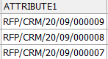

Appendix

